Мероприятия, посвященные Всемирному дню профилактике СПИДа в МБОУ СОШ с.Большой Труев
С 26 ноября по 29 ноября 2024 года в МБОУ СОШ с.Большой Труев прошла Всероссийская информационно-просветительская акция «СТОП ВИЧ/СПИД».
Проект «Стоп ВИЧ/СПИД» стартовал в 2016 году по инициативе Фонда социально-культурных инициатив и реализуется при поддержке Министерства здравоохранения Российской Федерации, Министерства просвещения Российской Федерации, Министерства науки и высшего образования Российской Федерации, Министерства цифрового развития, связи и массовых коммуникаций Российской Федерации, Министерства труда и социальной защиты Российской Федерации.
1 декабря – Всемирный день борьбы со СПИДом. В МБОУ СОШ с.Большой Труев школе стало традицией проводить мероприятия, посвященные Всемирному дню борьбы со СПИДом. В этом учебном году организована тематическая выставка «Осторожно СПИД», интересно и красочно оформлены стенды по профилактике ВИЧ инфекции и употребления наркотиков, проведена акция «Красная ленточка», посвященная Всемирному дню профилактике СПИДа.
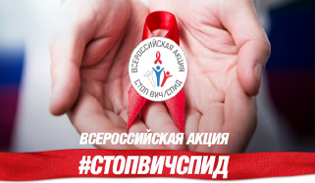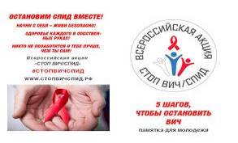
Сделаны яркие информационные листовки «Молодежь против СПИДа, наркотиков».
Во всех классах 26-29 ноября проведены информационные беседы, открытые мероприятия об эпидситуации по ВИЧ, классные часы.
Главная цель мероприятий – формирование убеждения в необходимости соблюдения здорового образа жизни с целью профилактики ВИЧ – инфекции.
В 7-11 классах прошли Всероссийские информационные акции #СТОП#ВИЧ#СПИД, «Должен знать!», «Красная ленточка», «Мы против СПИДа! – Мы за жизнь!»
Измаилова Т.Р., ответственная за ВР

